Grado 6 Matemáticas

De los símbolos a la búsqueda del concepto: El conjunto de los números naturales

**TEMA: IDENTIFICACIÓN DE NÚMEROS RELATIVOS**

**Nombre: Grado:**

# Actividad introductoria: Animación sobre: “Estudiantes adolescentes que viven atrás o delante de la escuela”.

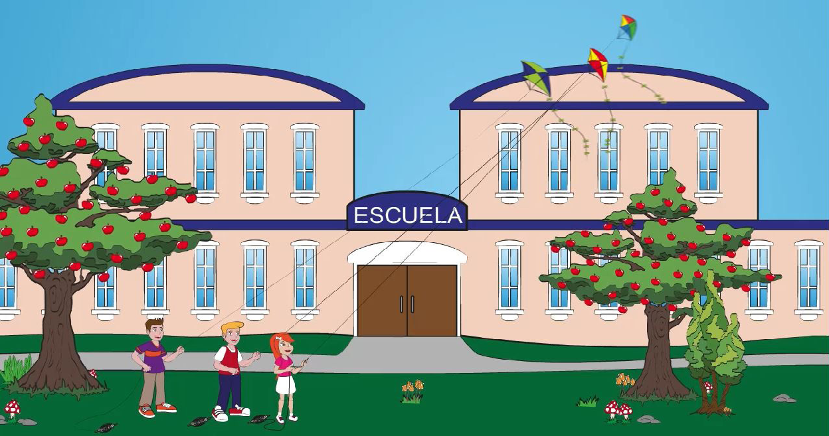

**OBJETIVOS DE APRENDIZAJE**

* Identificar situaciones que representan estados del tipo antes de-después de, menos que-más qué, por debajo de- encima de, deudas y ganancias, etc.
* Determinar con números signados la posición relativa frente a un punto de referencia.

# Actividad 1: Concepto de números relativos

## Parte 1:

|  |  |  |
| --- | --- | --- |
|  |  |  |
|  |  |  |
|  |  |  |

¿Cuál es la ubicación del avión con respecto al auto?

¿Cuál es la ubicación del avión con respecto a la motocicleta?

¿Cuál es la ubicación del avión con respecto a la bicicleta?

¿Cuál es la ubicación del avión con respecto al bote?

¿Cuál es la ubicación del bote?

## Parte 2:

Responda las preguntas siguientes y luego escriba con sus con sus propias palabras el concepto de posición relativa de un objeto.

¿Cuál es la posición relativa de la carreta con respecto al bote?

¿Cuál es la posición relativa del tren con respecto a la bicicleta?

¿Cuál es la posición relativa del tren con respecto al bote?

Definición de posición relativa de un objeto:

## Parte 3:

Se conoce que el peso ideal de un niño de 5 años en Colombia es de 20 kg aproximadamente. Escriba una frase que indique a cuántos kg está cada niño, por debajo o por encima del peso ideal.

1. Juan pesa 22 kg
2. Mario pesa 18 kg
3. Pedro pesa 25 kg
4. Alfredo pesa 20 kg

## Solución.

|  |  |  |
| --- | --- | --- |
| **Frase** | **Signos** | **Signo asociado al número de kg por encima o por debajo del peso ideal** |
| Juan está 2 kg por encima del peso ideal |  |  |
| Mario está 2 kg por debajo del peso ideal |  |  |
| Pedro está 5 kg por encima del peso ideal |  |  |
| Alfredo está a cero kg del peso ideal |  |  |

**Parte 4**

Con sus propias palabras, escriba el concepto de números relativos:

# Actividad 2: Problemas de aplicación de números relativos

## Problema 1.

Kelly nació en el año 2000. Sus padres contrajeron matrimonio en 1996 y tuvieron su primer hijo Felipe, en 1999. El bautizo de Kelly fue en el 2005 y cursó su quinto grado en 2011.

1. ¿Cuál es el punto de referencia en esta situación?
2. ¿Cuál es el número relativo asociado a los sucesos alrededor del punto de referencia? Explica en cada caso tu respuesta.

|  |  |
| --- | --- |
| **Frase** | **Signo asociado al número del año de cada suceso respecto**  **al punto de referencia.** |
|  |  |
|  |  |
|  |  |
|  |  |

## Problema 2.

En la figura siguiente se ha tomado como referencia el hoyo, al cual se le ha marcado con el cero.



Hoyo

Suponiendo que la distancia que hay entre objetos es una unidad, asocie un número relativo a cada figura.

# Actividad de socialización: ¨Juego con dados¨

**Formar parejas.**

El juego consiste en lanzar los dados (Un integrante de cada grupo lanza los dados y luego lanza el otro integrante).

Si al lanzar los dados, la suma de las caras superiores es más de 6, se avanza una unidad a la derecha partiendo de cero. Si es menor de 6, se desplaza una unidad a la izquierda. Gana la pareja que después de 10 lanzamientos (cinco por cada integrante alternando), este mas lejos del cero (del lado de los números positivos).

-7 -6 -5 -4 -3 -2 -1 0 1 2 3 4 5 6 7 8

# Resumen.



Identifica el punto de referencia en cada caso, luego escribe el número relativo correspondiente.

1. Hace nueve años viajé a Madrid.

|  |  |
| --- | --- |
| Punto de referencia | Número relativo asociado |
|  |  |

1. Dos años después de graduarme tuve mi primer carro.

|  |  |
| --- | --- |
| Punto de referencia | Número relativo asociado |
|  |  |

1. Se sumergió 30 metros bajo el nivel del mar.

|  |  |
| --- | --- |
| Punto de referencia | Número relativo asociado |
|  |  |

# Tarea.

Expresa con un número relativo las siguientes situaciones:

1. Mónica debe $500.
2. La temperatura fue de 20 grados centígrados.
3. Un escalador se encuentra a 180 metros sobre el nivel del mar.
4. El buzo nada a 50 metros de profundidad.